07/25-10

Montagefertig auf das (tschechische) Dach

Fleck startet Vertriebsoffensive in Tschechien

Als einer der führenden Hersteller für Dachzubehör in Europa baut die Fleck GmbH jetzt ihre Aktivitäten in Mittel- und Osteuropa weiter aus. So steigt das Unternehmen gezielt in den tschechischen Markt ein. Nach ersten erfolgreichen Gesprächen mit potenziellen Kunden und Partnern vor Ort setzt Fleck auf eine strukturierte Markterschließung und macht damit das bewährte Flachdachsortiment nun auch hier breiter verfügbar.

Bereits seit 2024 ist Fleck Mitglied im tschechischen Dachdeckerverband und setzt auf den direkten Vertrieb über den Fachhandel – jetzt werden die Vertriebsaktivitäten auf dem Markt intensiviert. Unter dem Motto „Dachzubehör einfach gemacht“ liefert Fleck montagefertige Lösungen für Flachdächer direkt aus den eigenen Werken in Datteln und Oer-Erkenschwick nach Tschechien. Handwerker, Planer und Händler profitieren von hochwertigen, sofort einsatzbereiten Produkten sowie persönlicher Beratung durch einen Ansprechpartner vor Ort. Mit Florian Kurzbauer, Handelsvertreter für Mittel- und Osteuropa, steht ein markterfahrener Ansprechpartner zu Verfügung. Dieser ist bereits seit 2021 für das Unternehmen tätig und zum damaligen Zeitpunkt in Österreich gestartet. Kurzbauer unterstützt bei Produktauswahl, Beratung und Ausschreibungen. Das breite Produktportfolio von Fleck umfasst Zubehör für Flach- und Steildächer sowie Solaranwendungen wie Photovoltaik und Solarthermie. Zum Sortiment zählt unter anderem der 4 in 1 Flachdachlüfter Classic. Als Entspannungs-, Sanierungs- und Sanitärlüfter kann er in den gängigen Dimensionen DN 100 und DN 125 eingesetzt werden. Der Flachdachlüfter ist Teil des 4 in 1-Systems von Fleck und kann mit Systemrohren, Sanierungsmuffen und Flachdach-Unterteilen verschiedener Durchmesser kombiniert werden. Optional sind zudem eine Erweiterung durch den Flairkopf in DN 125 für motorische Anlagen, der Einbau einer Wärmedämmung sowie eines Kondenswasserabscheiders. Die Kappe ist bei Bedarf abnehmbar. Das passgenaue System eignet sich flexibel für Neubau, Modernisierung und Renovierung. Durch die aufeinander abgestimmten Module wird der Einbau für Dachhandwerker schneller und sicherer zugleich.

Für die sichere Durchführung starrer Leitungen – etwa von Photovoltaik- oder Klimaanlagen sowie Wärmepumpen – sorgt der Flachdach-Schwanenhals mit Klappelement, der eine schnelle und wetterfeste Installation ermöglicht. Auch für die Entwässerung bietet Fleck beispielsweise mit dem Flachdachablauf mit integriertem Kiesfang oder Sieb eine zuverlässige Lösung. Der Flachdach-Zwangslüfter mit Rotor wiederum unterstützt die Rücktrocknung von Kaltdächern und sorgt für ein dauerhaft trockenes Dachklima.

Bei der Produktentwicklung stehen dabei immer eine Arbeitserleichterung für den Handwerker und eine effiziente Verarbeitung im Fokus. Alle Produkte werden mit hohem Qualitätsanspruch in den eigenen Werken in Deutschland entwickelt, gefertigt und lackiert. Die Vormontage der Produkte minimiert dabei mögliche Fehlerquellen beim Einsatz auf der Baustelle.
ca. 3.000 Zeichen

Über die Fleck GmbH
Die Fleck GmbH ist ein mittelständisches Unternehmen in Familienbesitz aus Datteln/Nordrhein-Westfalen, das seit über 65 Jahren Dachzubehör entwickelt und herstellt. FLECK bietet seinen Kunden ein breites Produktportfolio bestehend aus Zubehör für Flach- und Steildächer sowie Solaranwendungen wie Photovoltaik und Solarthermie. Der Fokus der Produktentwicklung liegt auf dem Motto “Das Mögliche. Einfach. Gemacht.“ In den letzten Jahrzehnten sind bei FLECK etwa 2.000 Produktideen entstanden, die zu nahezu 400 Patenten und Gebrauchsmustern geführt haben. Im B2B-Bereich vertreibt FLECK seine Produkte über den Baustoff- und Bedachungshandel an Dachhandwerker. Darüber hinaus berät das Verkaufsteam auch ausschreibende Stellen, Architekten und Bauherren.

Bildunterschriften

Das Bildmaterial in hoher Auflösung erhalten Sie unter: https://drive.kommunikation2b.de/d/s/153FgPwReNKoTlEvyX9fi9NgykqKwuyy/mRClyI0A0M-7-EsEzoB5Gzk3uE1ZARya-G7Rg5ezHmAw

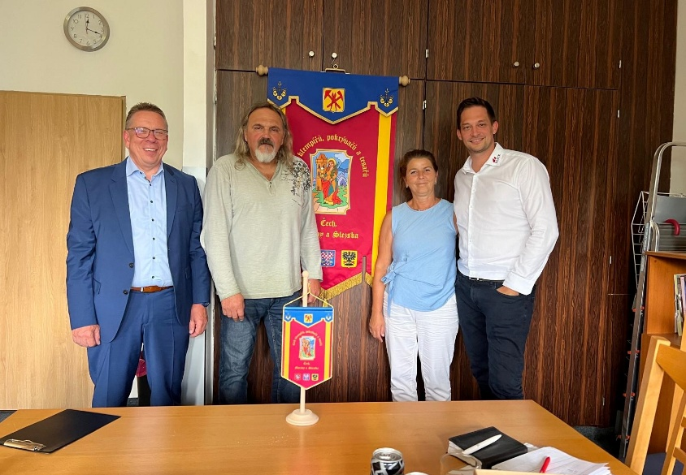
[25-10 Tschechien]
Beim Eintritt in den tschechischen Dachdeckerverband: Fleck-Geschäftsführer Christoph Nielacny, Verbandsvorsitzender Ivan Dvořák, Sekretärin Kašpárková Dudková Ladislava und Florian Kurzbauer, Fleck-Handelsvertreter Mittel- und Osteuropa (v.l.n.r.).
Foto: Fleck GmbH

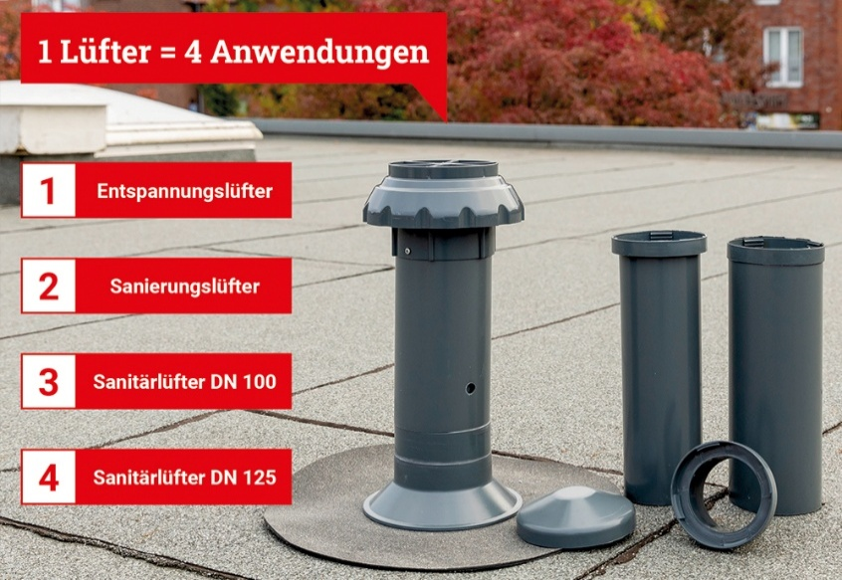
[25-10 4 in 1 Flachdachlüfter]
Der 4 in 1 Flachdachlüfter Classic kann als Entspannungs-, Sanierungs- und Sanitärlüfter in den Dimensionen DN 100 und DN 125 eingesetzt werden.
Foto: Fleck GmbH

[25-10 Kurzbauer]
Steht als erfahrener Ansprechpartner für Mittel- und Osteuropa zur Verfügung: Florian Kurzbauer.
Foto: Fleck GmbH

Rückfragen beantwortet gern:

Fleck GmbH
Sylvia Jäger
Tel. +49 2363 912 317
eMail: s.jaeger@fleck-dach.de
www.fleck-dach.de Kommunikation2B
Mareike Wand-Quassowski
Tel. +49 (0) 231 330 49 323
eMail: m.quassowski@kommunikation2b.de
www.kommunikation2b.de

